Bonton na internetu

NE smiješ djeliti neku laž o nekome jer ga možeš povrijediti.

Emoticon-izraz u komunikaciji elektroničkim putem koji izražava raspoloženje

Na web stranicama koje posjećujete trebate se **ponašati pristojno**, kao gost.

Pisanje velikim slovima smatra se vikanjem.

*I*nternet bonton označava skup pravila poželjnog ponašanja na Internetu.

**Nemojte se upuštati** u rasprave ili tračanja.

**Nemojte lagati**, vrijeđati, psovati, prijetiti ili na bilo koji drugi način psihički maltretirati druge osobe. korisnike interneta.

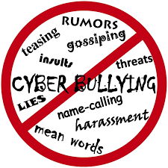

Kad citirate nekoga ili preuzmete nečiji tekst, navedite ime autora.